第1天：PS基础和选框工具

序言 3
1.界面组成 3
2.基础操作 4
2.1打开 4
2.2关闭 4
2.3新建 5
2.4保存 7
3.前景色/背景色 9
4.***选框工具:M键 10
4.1隐藏项 10
4.2选框的外观 10
4.3选框的作用 10
4.4绘制说明 11
5.标尺 12
6.移动工具:V键 13
7.***图层:透明胶片纸 13
7.1作用 13
7.2新建图层 14
7.3删除图层 14
7.4图层的层级关系 15
8.文档显示比例 16
9.*移动工具的补充 17
10.对齐与分布 18
11.**自由变换 20
12.吸管工具:i键 21
13.选区的扩展&收缩 21

序言
- Adobe 美国奥多比软件公司
- Photo 图像
- Shop 处理
- CC 2017 版本号

1.界面组成
Photoshop软件界面由五个部分构成，依次是菜单栏、工具箱、工具属性栏(对当前工具的解析说明/会实时更改)、悬浮面板、工作区(标题栏、草稿区、画布)。
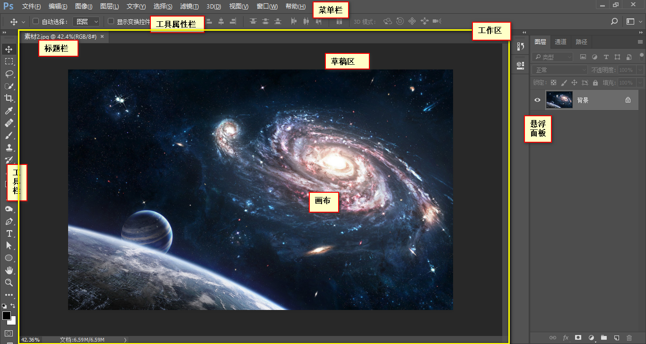

2.基础操作

2.1打开
①使用Ctrl+O键
②***在文件夹中找到图像，用鼠标拖拽到软件菜单栏后方再松手
注:Macbook上直接将图像拖拽到Dock栏上即可。

2.2关闭
Ctrl+W键=关闭当前文件
Ctrl+Alt+W键=关闭所有文件
注:Mackbook上使用Command键替换Ctrl键，使用Option键替换Alt键。

2.3新建
Ctrl+N
①常用单位
像素(px)，是互联网设计专用单位(电子屏)
厘米(cm)/毫米(mm)，是平面设计专用单位(物料)
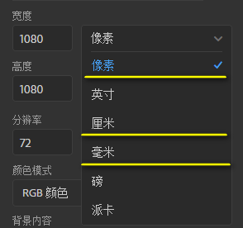

②分辨率理论上设置的越大，成像越清晰，但考虑到兼容性，业内一般给予标准值，如下：
72=互联网设计
150/300=平面设计

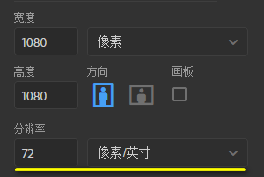

③颜色模式
RGB，互联网设计使用(电子屏)
CMYK，平面设计使用(物料)
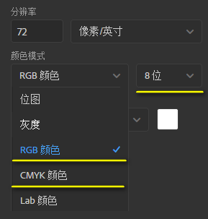
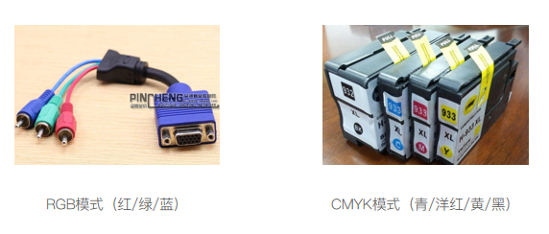

2.4保存
存储Ctrl+S键，即将当前文件保存到指定目录下
存储为Ctrl+Shift+S键，多用于另存出当前文件的副本

补充：
①Photoshop软件中要求新建后的文档至少编辑过一次，才允许做Ctrl+S存储！

②两种常见格式
.psd，即源文件格式，一般是设计师的存档，方便编辑，但需要专业软件才能打开
.jpg，即预览格式/有损压缩格式，一般发送给客户，兼容性极好，几乎什么软件都能打开
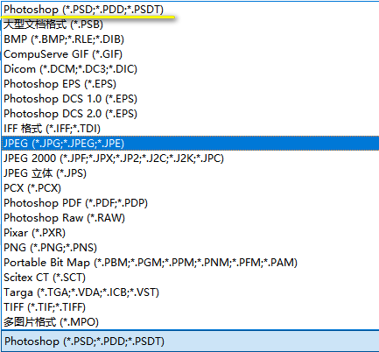

3.前景色/背景色
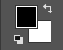
①编辑前景/背景？打开拾色器后，先后设置色谱和调色区即可。
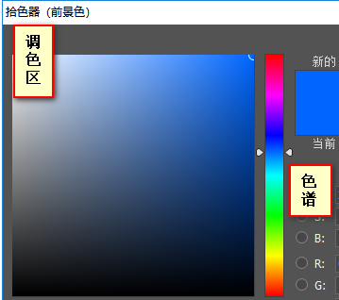

②使用前景/背景？
Alt+退格键，填充前景
Ctrl+退格键，填充背景

③D键，还原默认的黑白色前景/背景
④X键，交换前景/背景里的色相

4.***选框工具:M键
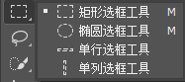

4.1隐藏项
矩形选框/椭圆选框工具能够使用Shift+M键快速切换，而单行选框/单列选框则得通过鼠标右键点击的形式来切换

4.2选框的外观
流动的虚线(蚂蚁线)

4.3选框的作用
选框用来约束/限制用户行为，例如填色、删除、调色、校色.......

4.4绘制说明
①Shift键
绘制选区过程中，未松开鼠标之前，按住Shift键，就能约束宽高等比例，获得正方/正圆的选区

②Alt键
绘制选区过程中，未松开鼠标之前，按住Alt键，能凭借当前鼠标落点为中心点朝四周发散的方式生成选区

③Shift+Alt键，约束宽高等比的同时，还能确定中心点

④Ctrl+D键=删除选区

⑤如何得到固定大小的选区？选框工具属性栏上有样式项，样式中选择固定大小后给予值就可以了。
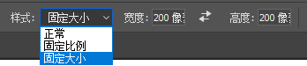

⑥移动选区不用切换其他工具，直接基于当前的选框工具即可，鼠标放置在选框内进行鼠标拖拽

5.标尺
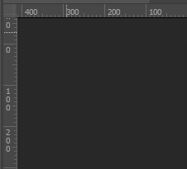
①打开/关闭标尺，直接使用Ctrl+R键

②刻度修改，鼠标在标尺上右键并选择像素
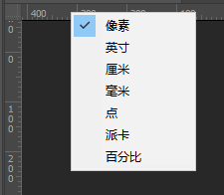

③新建参考线，鼠标直接在标尺上长按拖拽，就能得到参考线(中轴线/辅助线)

④清除参考线，通过视图菜单下的清除参考线命令

6.移动工具:V键
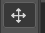
移动工具能选择元素、复制元素、移动元素等。
注:使用移动工具可以移动参考线,并删除单根参考线！
①复制: 选择移动工具 => alt + 拖动选中区域
②水平/垂直复制: 选择移动工具 => shift + 拖动选中区域
③自动选择: 直接移动选中的图,否则的话只能移动当前图层中的内容

7.***图层:透明胶片纸
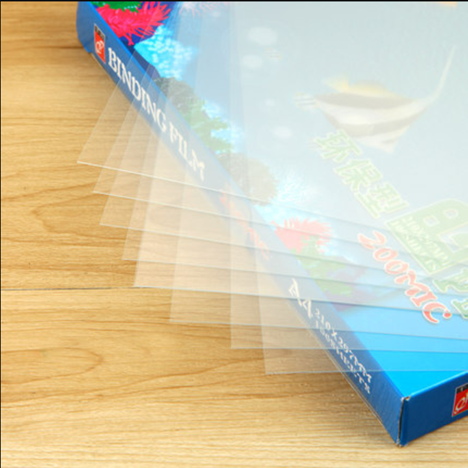

7.1作用
专门将一个整体，拆分成一个又一个独立的个体，方便单独控制。
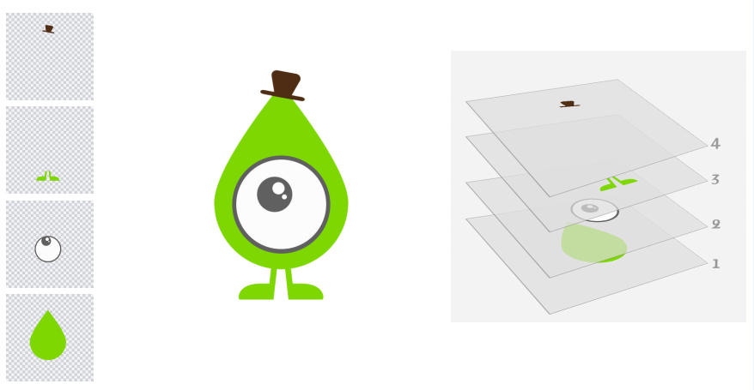

7.2新建图层
①Ctrl+Alt+Shift+N
②点击右下角新建的按钮

7.3删除图层
①选中图层 拖到垃圾桶
②选中图层 delete
③选中图层 点击右下角垃圾桶

7.4合并图层
选中图层/群组Ctrl + E

7.5图层的层级关系
①图层面板中观察列表的上下文关系，就能区分出顶部/底部图层
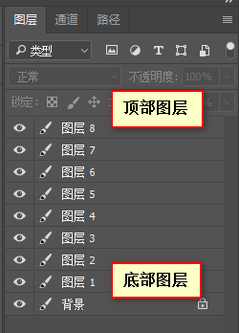

②快捷键
Ctrl+Shift+】 图层置顶
Ctrl+Shift+【 图层置底

8.文档显示比例
①Ctrl+数字键1，原尺寸显示图像，即100%比例下的预览
②Ctrl+数字键0，让图像的显示比例能最大化的呈现在工作区内，即自适应工作区
③***Alt键配合鼠标中键，能实现指定区域的显示比例放大/缩小
④ Ctrl配合加号/减号，能实现默认位置的显示比例放大/缩小
⑤按住空格键不松手，能临时激活抓手工具，配合鼠标拖拽可移动图片的显示方位

9.*移动工具的补充
①在移动工具下，使用鼠标拖拽能移动元素，使用上/下/左/右方向键也能移动元素(微调)

②移动工具下的Shift键
移动工具下，使用鼠标拖拽时，长按Shift键将约束横平竖直的移动轨迹
移动工具下，使用上/下/左/右方向键时，长按Shift键将得到10倍位移步长

③移动工具下的Alt键，不管鼠标拖拽，还是用方向键，都将复制元素，得到元素的拷贝/副本

④移动工具下的Ctrl键，将激活自动选择，实现画布上的所点即所选
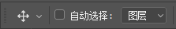

⑤利用移动工具下的自动选择，来鼠标单击草稿区，可以取消所有图层的选择

**速记贴士：移动工具下，Alt做复制，Ctrl做选择，Shift做移动!

10.对齐与分布
①移动工具属性栏上，有六种对齐方式/六种分布方式，对齐需要两个以上对象来激活，分布需要三个以上对象来激活

②怎么选用合适的对齐或分布命令？建议根据画布上元素的排列轨迹(横排？竖排？)，来确定某个合适的命令。

③举例说明分布？Photoshop中的分布鲜少使用，例如对各个元素执行了按右分布，实际上实现的是元素右边到另一个元素右边的间隔相等。

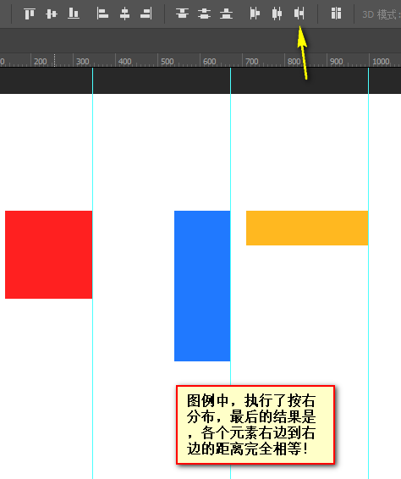

11.**自由变换
①利用Ctrl+T键可激活自由变换命令，自由变换能实现缩放元素、旋转元素等...

②一旦执行了自由变换，元素周围将出现定界框，定界框有九个控制点，即：
一个中心点，标识元素的中心位置
四个边点，未来影响元素的宽或高
四个角点，未来影响元素的宽和高

③
自由变换拖拽角点时，如果长按了Shift键，能够保证缩放宽高等比
自由变换拖拽角点时，如果长按了Alt键，能够保证缩放行为从中心点出发

④自由变换时将鼠标悬停在定界框外围，拖拽鼠标或者在属性栏上输入值都能够旋转元素

⑤使用Enter键提交变换，使用Esc键取消变换！

12.吸管工具:i键
吸管工具能凭借鼠标单击的方式在画布上取样，来替换工具箱上现有的前景色或背景色。

13.选区的扩展&收缩
①当画布上有选区时，可以用选择菜单下的修改命令，对选区做扩展或收缩
②***扩展&收缩的值不要给予的太大，容易让选区变形！

14编组

选中图层
PS快捷键
Ctrl+G | 编组
Ctrl+Shift+G | 取消编组

